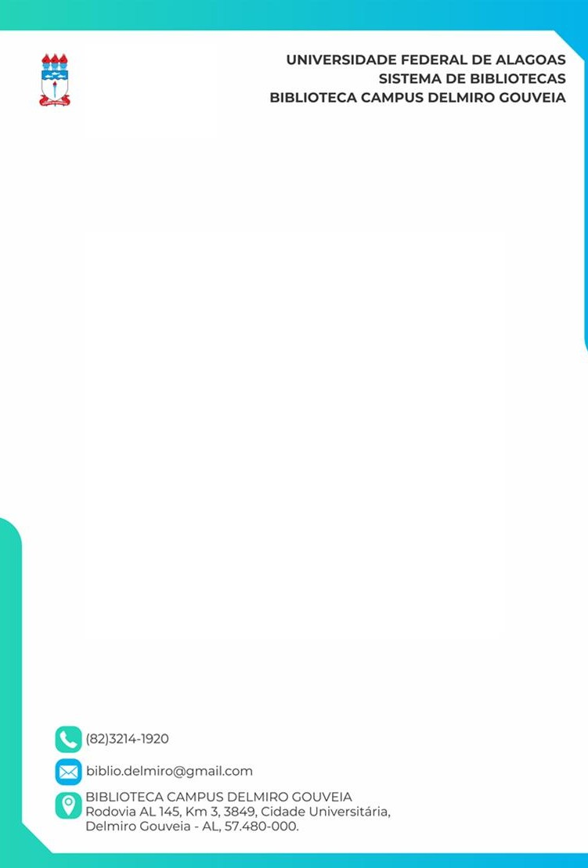


CATALOGAÇÃO NA FONTE
E-mail: biblio.delmiro@gmail.com

DADOS DO SOLICITANTE
NOME: TELEFO E-MAIL:
CURSO: DOUTO
E SUBTÍTULO:
NTADOR:
ADOR:
NE:
RADO: |  |  | MESTRADO: |  | ESPECIALIZAÇÃO: |  | GRADUAÇÃO:

DADOS PARA A FICHA CATALOGRÁFICA
AUTOR: ORIENT CO-ORIE TÍTULO

Nº DE FOLHAS SE CONTÉM ILUSTRAÇÕES (DESENHOS, ESQUEMAS, FLUXOGRAMAS, ORGANOGRAMAS, FOTOGRAFIAS, MAPAS, GRÁFICOS, PLANTAS, QUADROS, FIGURAS, IMAGENS, ENTRE OUTROS):
DEFESA (TESE, DISSERTAÇÃO E OUTROS):
LOCAL (CIDADE) DA ANO DE DEFESA (TES PALAVRAS-CHAVE:
E, DISSERTAÇÃO E OUTROS):

DATA DE SOLICITAÇÃO:

